Считается, что респираторные вирусы, которые вызывают множество острых респираторных заболеваний, распространяются, главным образом, от человека к человеку через вдыхание мельчайших капелек, образующихся при кашле и чихании. Однако инфекция может распространяться и через загрязненные руки и предметы, на которых находятся вирусы.
Поэтому, что бы обезопасить себя и окружающих лиц от заражения острыми респираторными инфекциями, необходимо соблюдать «респираторный этикет». «Респираторный этикет» - это свод простых правил поведения в общественных местах, направленных на ограничение распространения респираторных заболеваний.
Вот эти правила:
Г

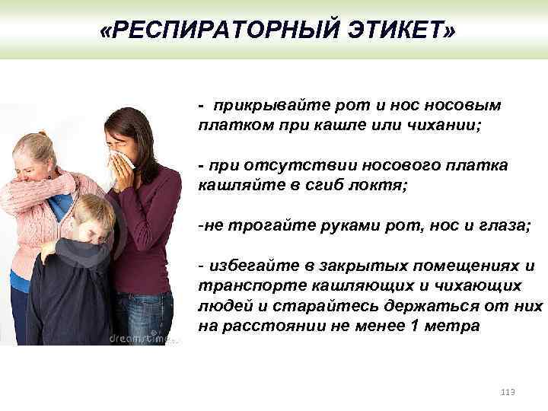

ГУ «Берестовицкий районный ЦГЭ»

